Тема заняття: Пошук внутрішніх ресурсів у складних життєвих ситуаціях

Практичний психолог
Кузуб Олеся Іванівна
Міжрегіональний центр професійної перепідготовки звільнених у запас військовослужбовців м. Хорол Полтавська області

Цільова аудиторія: Викладачі, майстри в\н, вихователі гуртожитку Центру
Мета:
Навчальна:
Навчання основ аутотренінгу та деяких вправ та практик, щоб допомогти впоратись зі стресом.

Розвивальна:
Підвищення комунікативних навичок учасників, навчання самопізнання й самоаналізу, згуртовування групи.
Виховна:
Зняття психоемоційного напруження, дослідження власних відчуттів, формування вміння керувати своїми емоціями, заспокоюватися, відновлення та пошук внутрішніх ресурсів учасників, вироблення вміння слухати й розуміти партнера в спілкуванні.
Обладнання: Аркуші кольорового паперу, аудіозапис релаксаційної музики, кольорові олівці, ручки, папір А4, ватман.
Методи, прийоми: Обговорення проблемних питань і групові дискусії, практичні завдання, відпрацювання конкретних умінь і навичок, використання елементів артгерапії, аутотренінгу, притчі.

План заняття (час проведення- 2-2,5 години)
- Повідомлення теми й мети заняття – 2хв.
- Мотиваційна частина – 10хв.
- Основна частина – 1год.40хв.
- Підсумок заняття – 10хв.
Людині постійно доводиться долати труднощі, однак не всі вони впливають і спричиняють стрес. Зберігати одинаковий настрій і внутрішню гармонію дає змогу свідоме підтримання власної психологічної стійкості. Знання ресурсів стійкості людини до стресів допомагає їй усвідомлено працювати над собою, запобігаючи їх негативній дії.

Прийми те, що можеш стерпіти.
Радій тому, що можеш урятувати,
і не оплакуй свої втрати занадто довго.
Роберт Джордан

Практичний психолог: Так влучно Роберт Джордан висловився про життєві труднощі, які виникають у житті кожної людини. Хочемо ми цього чи ні, але навіть у найспокійніші часи людина не може пройти свій життєвий шлях без них. Зараз у нас складні часи, коли постійно лунають сирени, загрози обстрілів.
Важка життєва ситуація може вплинути на життя ваше життя шановні колеги, підлітків, цілих сімей. Одні миряться й, пристосовуючись, «пливуть за течією». Інші шукають вихід із важкої життєвої ситуації за допомогою дій, спрямованих на подолання проблем і неприємностей.
Під час заняття пропонується всім учасникам дослідити власні внутрішні ресурси в подоланні складних життєвих ситуацій, відновити й знайти способи особистої безпеки, виробити вміння знімати емоційне напруження.

Хід заняття:
І. Повідомлення теми й мети заняття
Привітання(2хв)
Психолог. Добрий день шановні колеги! Сьогодні ми досліджуватимемо власні почуття, поговоримо про внутрішні ресурси, їх відновлення й пошук нових внутрішніх джерел.
II. Мотиваційна частина
Вправа «Самопрезентація»(5хв.)
Кожен учасник презентує себе, називаючи 3 свої позитивні якості , назва яких починається з тієї ж букви, що їх ім'я або прізвище.
Правила роботи групи (5хв.)
Мета: Встановити комфортні умови спілкування в групі.
Психолог. Коло, в якому ми перебуваємо, є простором нашої групи. У цьому просторі немає нічого й нікого, крім нас самих, крім того, що ми принесли сюди в собі. Це – найголовніше. Щось робити ми можемо тут тільки за допомогою одне одного, тільки один через одного. Наше спілкування, те, що ми внесемо у груповий простір, допомагатиме зрозуміти себе і кожного. Ми пізнаватимемо себе через ті почуття, які викликаємо одне одного, через ті відносини, які тут складатимуться. Щоб наше спілкування було ефективним, щоб воно допомогло кожному здійснити очікування, ми разом приймемо правила і будемо їх дотримуватися.
Спілкування в умовах сьогоднішнього психологічного заняття пропонуємо будувати за такими правилами:
- «Тут і тепер» - розмова про те, що відбувається в групі в кожен конкретний момент; уникати загальних, абстрактних міркувань.
- Персоніфікація висловлювань – відмова від знеособлених суджень.
- Акцентування почуттів – уникання оцінних суджень, заміна їх описом власних емоційних станів.
- Активність – включеність в інтенсивну взаємодію кожного із членів групи.
- Довірче спілкування – відвертість. Відкрите вираження емоцій і почуттів.
- Конфіденційність – не варто виносити зміст спілкування, яке розвивається під час заняття, за межі групи.
  - Усі учасники погоджують правила та приймають їх.
III Основна частина

Вправа «Моя лялька ресурсів»(15хв.)
Мета: підняття настрою учасників, пошук ресурсів (внутрішніх і зовнішніх) для вирішення стресових ситуацій.
Методичний коментар. Психолог пропонує учасникам заняття вибрати собі аркуш будь-якого кольору й пояснити, чому саме цей колір виявився найприємнішим. А потім за допомогою методу відривної аплікації зробити з кольорового аркуша фігурку людини. Кожну фігурку учасник заняття презентує іншим — називає будь-яким ім’ям і розповідає про її найважливішу рису, цінності, внутрішні й зовнішні ресурси, що підтримують у складних життєвих ситуаціях. Після зробленого учасники об’єднуються в пари, у яких вони повинні обговорити знайдені власні ресурси, їх використання. Після обговорення вправи в парах кожен презентує свого партнера на коло. Далі обговорюють досвід у загальному колі.
Обговорення
- Що ви відкрили для себе під час виконання вправи?
- Які переживання й емоції у вас виникли?
- Які ресурси інших ви можете використати у своєму житті?
- Які власні ресурси для вас найдієвіші?
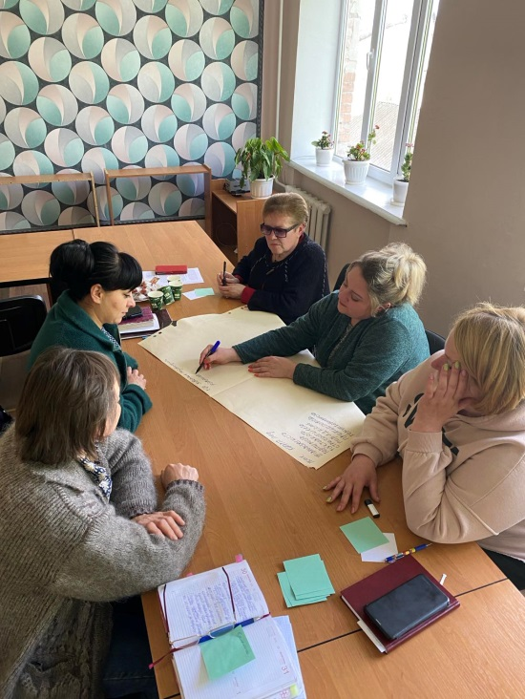
Вправа «Люди в моєму житті, які виявили до мене любов» (10хв.)
Мета: дослідження власних відчуттів й емоцій.
Психолог. Пригадайте людей, які у вашому житті проявили любов до вас? Запишіть їхні імена на аркушах. Подякуйте подумки цим людям за їхню любов до вас. Подумайте, які саме емоції й почуття у вас викликають ці люди. Обговоріть це в парах.
Обговорення
- Проаналізувати свої відчуття й стан, коли я пишу й згадую цих людей.
- Що саме я відчуваю до них?
Вправа «Храм тиші»(20хв.)
Мета: активізація почуття бадьорості, легкості, відновлення внутрішніх сил.
Методичніш коментар. Учасникам пропонують зайняти свої місця, сісти рівно й заплющити очі. Психолог умикає запис релаксаційної музики (ОВ) й зачитує текст. Після повернення кожного учасника в коло проводять обговорення.
Психолог. Ви опинилися на зеленій весняній галявині. Ви бачите безхмарне блакитне небо. В обличчя дмухає легкий теплий вітерець. Ви спокійні й стримані. Ви оглядаєтеся на галявині й бачите недалеко зелений пагорб, який поріс високою травою, квітами й невисокими деревами. Вам дуже хочеться піднятися на нього, щоб помилуватися краєвидом. І ви повільно, гуляючи й дихаючи свіжим повітрям, починаєте підніматися пагорбом.
З кожним кроком повітря стає дедалі чистішим і приємнішим. Ви глибоко дихаєте, ви спокійні й задоволені. Поступово ви досягаєте вершини погорба досягши вершини Ви бачите храм неймовірної краси, невідомої вам архітектурної епохи. Вам дуже хочеться зайти всередину й тут ви бачите двері.
Простягти руку, ви легко відчиняєте двері й заходите всередину. Бачите храм із високою стелею, різними колонами, неймовірними візерунками. Але найбільше вам подобається відчуття тиші й спокою, яке охоплює вас у цьому храмі. Ви відчуваєте себе абсолютно спокійними, щасливими й гармонійними. Вам подобається це відчуття. Ви хочете відчути його повністю, вам просто подобається стояти й відчувати це. Але час іде, вам потрібно повертатися. Ви виходите з храму й бачите біля нього старця в білому одязі й запитуєте його, що це за храм? На що він відповідає, що це твій храм тиші. Він завжди з тобою, і ти будь-якої миті можеш увійти до нього й відчути себе спокійним і розслабленим. Це твій особистий храм тиші.
Обговорення
- Опишіть, яким саме був ваш храм тиші?
- Чи сподобалося вам в ньому?
- Як саме ви почували себе? Які ваші емоції та почуття?
- Чи траплявся вам у своєму храмі ще хтось? Якщо так, то хто саме?
- Коли ви ще плануєте повернутися до нього?

Мінілекція «П’ять мов емоційної любові»(10хв.)
Психолог. Любов - це найважливіше слово. Психологи дійшли висновку, що потреба в любові є основною емоційною потребою людини. Є п’ять основних мов емоційної любові - п’ять способів, за допомогою яких люди виявляють і сприймають емоційну любов.
Перша мова любові - слова підтримки
Один зі способів виявити любов емоційне - вживання слів підтримки. Соломон, автор мудрих давньоєврейських книжок, писав: «Неспокійне серце пригинає людину до землі, але добре слово випрямляє її». Словесні компліменти чи слова підтримки є сильними комунікаторами любові.
Друга мова любові - якісний час
Ідеться про той час, коли ми приділяємо людині свою безпосередню увагу. Це не час, коли ви разом переглядаєте телевізор. Це означає — піти на прогулянку тільки вам двом або піти поїсти в ресторані, дивитися одне на одного й розмовляти. Якісна розмова суттєво відрізняється від першої мови любові.
Слова підтримки сфокусовано на тому, що ми говоримо, тоді як якісну бесіду - на тому, що ми чуємо. Може бути якісна діяльність.

Третя мова любові - одержання подарунків
Подарунки - це видимі символи любові, незалежно від того, купили ви їх, зробили власноруч чи це просто ваша присутність поруч із близькою вам людиною. Подарунок себе - це не просто фізична присутність.
Потрібно спробувати ділитися з близькою людиною хоча б однією важливою подією, яку ви пережили за день.

Четверта мова любові - акти служіння

Акти служіння — це різноманітні справи, допомога вашим рідним. Це може бути будь-що: прибирання, готування їжі, будь-яка інша допомога в чомусь (наприклад, приготувати чай або каву, допомогти прибрати в кімнаті, попрати тощо). мова любові - мова доторків Доторкання, обіймання, тримання за руки, поцілунки — це все є проявами емоційної любові. У результаті численних досліджень у сфері психології зроблено висновок, що саме ця мова любові дуже впливає на емоційне здоров’я людини.
Потреба в любові є основною емоційною потребою людини.
Тільки час здатний зрозуміти наскільки любов важлива в житті!
Почуття — стійке емоційне ставлення людини до явищ дійсності, яке відображає значення цих явищ відповідно до її потреб і мотивів.
Обговорення
- Якою мовою ви любите себе та своїх близьких найбільше?
- Якої саме мови любові ви потребуєте частіше від оточення?

Вправа «Вияв любові»(10хв)
Мета: активізація учасників групи, самопрезентація, розвиток виразності поведінки, поліпшення настрою.
Методичний коментар. Учасники об’єднуються в малі групи по 2—3 особи, кожна група отримує картки, на яких написано певні види любові (мови любові). Завдання - показати той вид любові, який написано на картці, невербально, тобто - позою, жестами, мімікою. Інша група учасників повинна вгадати, що це за мова любові.
Обговорення
- Як ви себе почували під час виконання завдання?
- Що вам сподобалося під час вправи?
- Що для вас було найважче?

Вправа «Портрет моєї внутрішньої гармонії»(15хв)
Мета: відновлення ресурсу, дослідження й набуття відчуття стану гармонії.
Методичний коментар. Учасникам треба намалювати портрет своєї внутрішньої гармонії. Це може бути малюнок вашого внутрішнього храму тиші. Після виконання завдання учасники об’єднуються в трійки й обговорюють свої внутрішні переживання, емоції, нові думки.
Обговорення
- Які емоції та почуття у вас вини кали під час малювання?
- Які емоції викликає ваш малюнок зараз?
- Як можете назвати свій малюнок?
Робота з казкою (створення терапевтичної казки)(20хв)
Методичний коментар. Кожен вибирає казкового героя, із яким себе асоціює. Потім учасники об’єднуються в групи по 4—5 осіб, які отримують описану складну життєву ситуацію, за якою кожна група повинна скласти свою терапевтичну історію-казку, у якій їхні казкові герої долають складну життєву ситуацію.
Після створення кожною групою терапевтичної історії презентують казки групою або один з учасників.
Обговорення
- Які почуття й емоції виникали, коли ви писали власну казку?
- Яке посилання в життя дає нам казка (терапевтична історія)?
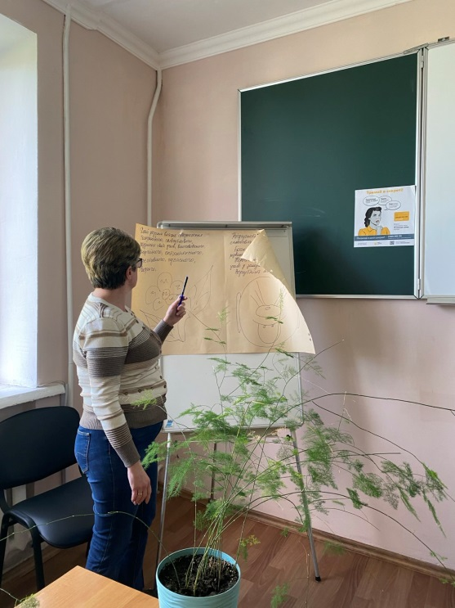
Методичний коментар. Основне завдання вправи — казковий герой має вийти зі складної життєвої ситуації конструктивно завдяки власним ресурсам і здібностям учасників.

Притча про почуття Психолог. (3хв)На одному острові мешкали різні почуття: Щастя, Смуток, Уміння, Гордість. Любов теж була там. Одного разу всім оголосили, що острів буде затоплено, і вони повинні покинути його. Усі виїхали й тільки Любов вирішила залишитися до останньої секунди. Коли острів уже майже пішов під воду, Любов вирішила покликати на допомогу. Багатство підпливло до Любові на чудовому кораблі. Любов запитала:
- Багатство, чи можеш ти мене відвезти звідси в безпечне місце?
- Ні, оскільки багато грошей і золота на моєму кораблі. У мене немає місця для тебе.
Тоді Любов попросила Гордість, яка пропливала повз острів:
- Гордосте, допоможи мені, прошу тебе.
- Я не можу тобі нічим допомогти, Любове. Ти вся мокра, і можеш зіпсувати меблі на моєму кораблі, — відповіла Гордість.
Любов попросила Смуток:
- Смутку, дозволь мені поїхати з тобою.
- Ооо... Любов, я така сумна, що потребую самотності.
Щастя пливло повз острів, але воно було таке щасливе, що не почуло навіть того, як голосно кличе його Любов.
Раптом вона почула чийсь голос: «Любове, підійди, я заберу тебе із собою». Це був худий, сивий і довговолосий старий. Любов була так переповнена почуттям радості, що навіть забула спитати ім'я в старого
Коли вони прибули на землю, Старий пішов. Любов побачила на березі Знання й запитала його:
- Хто був цей старець, який мені допоміг?
- Це був Час, — відповіло Знання.
- Час? - запитала Любов, - але чому саме Час мені допоміг?
Знання мило всміхнулося й відповіло:
- Саме тому, що тільки Час здатний зрозуміти, наскільки Любов важлива в Житті!
Обговорення
- На які думки, усвідомлення вас наштовхує ця притча?
- Про що саме нам потрібно пам’ятати?

Притча «Викиньте каміння»(3хв.)
Психолог. Професор узяв у руки склянку з водою, витягнув її вперед і запитав своїх учнів:
- Як ви думаєте, скільки важить ця склянка? В аудиторії жваво зашепотіли.
- Приблизно 200 грамів! Ні, грамів 300, мабуть! А може, і всі 500! — пролунали відповіді.
- Я достеменно не дізнаюся, поки не зважу її. Але зараз це не потрібно. Моє запитання звучить так: що відбудеться, якщо я так триматиму склянку протягом декількох хвилин?
- Нічого!
- Справді, нічого страшного не трапиться, — відповів професор.
- А що буде, якщо триматиму цю склянку у витягнутій руці, наприклад, години зо дві?
- Ваша рука почне боліти.
- А якщо цілий день?
- Ваша рука оніміє, у вас буде сильний м’язовий розлад і параліч. Можливо, навіть доведеться їхати в лікарню, — сказав один зі студентів.
- На вашу думку, вага склянки зміниться від того, що я цілий день просто триматиму її?.
- Ні! — розгублено відповіли студенти.
- А що потрібно робити, щоб усе це виправити?
- Просто поставити склянку на стіл! — весело сказав один студент.
- Точно! - радісно відповів професор.
- Так з усіма життєвими труднощами. Думатимете про якусь проблему кілька хвилин, і вона буде поряд із вами. Думатимете про неї кілька годин, і вона почне вас засмоктувати. Якщо думатимете цілий день, вона вас паралізує.
Обговорення
- На які думки, усвідомлення вас наштовхує ця притча?
Методичний коментар. Можна думати про проблему, але зазвичай це нічого не вирішує. Її «вага» не зменшиться. Упоратися з проблемою допомагає дія. Вирішіть її або відкладіть убік. Немає сенсу носити на душі важкі тягарі, які паралізують вас.
- Підсумок заняття

Вправа «Цінний досвід»(10хв)
Мета: інтеграція досвіду, завершальна рефлексія.
Методичний коментар. Учасникам пропонують по колу завершити речення: «Найціннішим для мене сьогодні було...»
Обговорення
- Що сподобалося на занятті? Що варто змінити?
- Як себе почували? Які виникли відчуття під час заняття?
- Що особисто для себе берете в життя?
- Що цінного було для вас на занятті?

Використані джерела
- Беляева С. Робочий зошит. Психологічні консультації для фахівців. Як уберегтися від професійного вигорання? Львів, 2015.
- Біла І.М. Самоздійснення та самоактуалізація особистості. Практична психологія та соціальна робота. №3. 2014. С. 29 – 32

